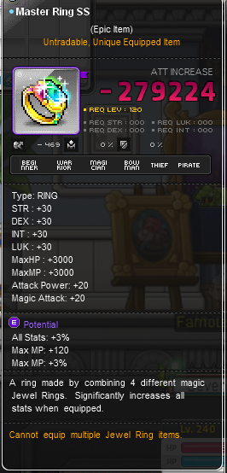本篇介紹如何製作Master Ring SS (SS Ring)，此戒指不管洗Drop Rate來打王，或是作過渡輸出裝，都相當不錯，有機會都該入手。2020/7/8

1.去商店購買 Magical Jewel Box，會開出3種不同顏色的寶石，

高機率為C級寶石，低機率出B級寶石。



2.下圖的搗米器能合成寶石，將2個同等級的寶石放上，有機

會合成更高級的寶石，例如:2個C級合成1個B級。但也有

機率不變。

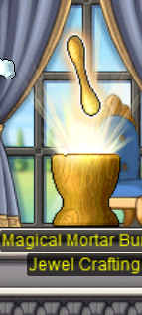

3.重複第二步，最後將2個A級寶石合成，得1個S級寶石。

製作SS Ring需要4個S級寶石。

4.有4個S級寶石後，去商店購買4個Jewel Crafting Ring。



5.將1個Jewel Crafting Ring 和 1個 S級寶石放進搗米器合成，獲得一個Ring S。

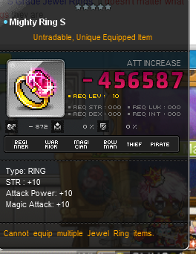

6.重複第5步，最終獲得4個 Ring S。

7.找旁邊的月兔對話，兌換SS Ring。

